Gedong Air
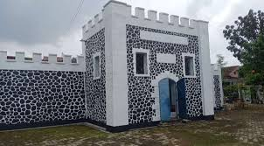
Gedong Air (atau Benteng PDAM) adalah bangunan bersejarah dan tempat penampungan air peninggalan kolonial Belanda di Kota Bandar Lampung yang dibangun sekitar tahun 1920. Bangunan ini terletak di Jalan Imam Bonjol, Kelurahan Gedong Air, Kecamatan Tanjung Karang Barat.
Detail Menarik Gedong Air:
- Fungsi Awal: Dibangun untuk menampung dan mendistribusikan air bersih yang berasal dari wilayah Langkapura/Pesawaran.
- Eksklusivitas: Pada masa kolonial, air dari bangunan ini disalurkan khusus untuk kantor pemerintahan dan rumah-rumah orang Belanda.
- Asal Usul Nama: Kawasan di sekitarnya yang dinamai Kelurahan Gedong Air berasal dari tempat ini. Dulu wilayah ini bernama Desa Gedong Ratu, namun kebiasaan masyarakat menyebut kawasan "kantor air/gedong air" membuat namanya melekat hingga kini.
- Arsitektur: Memiliki bentuk segi delapan dengan tinggi sekitar 18 meter dan diameter 12 meter. Sejak tahun 1990, reservoir ini tidak lagi difungsikan, namun bangunannya tetap dipertahankan sebagai cagar budaya.

